Растровая электронная микроскопия продукта, полученного в атмосферной плазме
Васильева Ю.З.
Аспирант
Томский политехнический университет, Томск, Россия
E–mail: yzv1@tpu.ru

В последние годы водород активно обсуждается в качестве альтернативного экологически чистого топлива [1]. Причем превалирующим способом его получения в промышленных масштабах рассматривают электрохимическое разложение воды в присутствии катализатора [2]. Одним из наиболее активных катализаторов является карбид молибдена, обладающий Pt-подобной электронной структурой, высокой электропроводностью и химической стабильностью [3].
В данной работе рассмотрен вопрос получения карбида молибдена, допированного азотом, в атмосферной плазме дугового разряда постоянного тока. Для этого с помощью электродугового реактора была проведена серия экспериментов с различным количеством подведенной к системе энергии. Далее, для полученных продуктов был выполнен ряд анализов.
По данным растровой электронной микроскопии (рис.1) видно, что частицы имеют сферическую форму, причем с увеличением количества подведенной энергии средний размер частиц уменьшается с 2 мкм до 0,2 мкм, тогда как плотность их распределения увеличивается.
Согласно энергодисперсионному анализу синтезированный продукт содержит следующие элементы – C, Mo, O. Небольшое содержание атомов азота N (~1%) наблюдается только в образце с наименьшей энергией, что может говорить о выборе слишком высоких значений подводимой энергии. Стоит отметить, что с увеличением энергии уменьшается количество молибдена (с 60% до 7%) и кислорода (с 10% до 3%), в то время как, доля углерода возрастает с 30% до 90%. Наличие кислорода в составе продукта обусловлено особенностями применяемого метода синтеза.
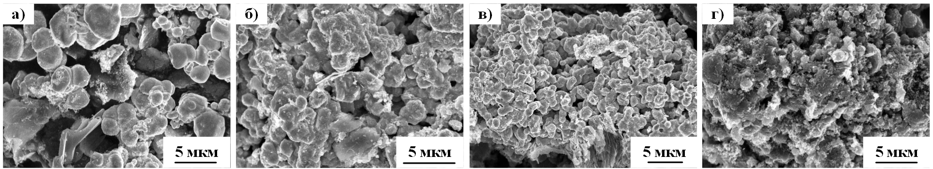
Рисунок 1 – SEM-снимки при разном количестве подведенной энергии:
а) ~15 кДж; б) ~40 кДж; в) ~65 кДж; г) ~80 кДж
Таким образом, в работе проведен анализ продуктов, полученных в атмосферной плазме дугового разряда постоянного тока, методом растровой электронной микроскопии.
Литература
1. J. Xing, et al. Molybdenum carbide in-situ embedded into carbon nanosheets as efficient bifunctional electrocatalysts for overall water splitting, Electrochimica Acta 298 (2019) 305-312.
2. T. Tang, et al. Electronic and morphological dual modulation of cobalt carbonate hydroxides by Mn doping toward highly efficient and stable bifunctional electrocatalysts for overall water splitting, J. Am. Chem. Soc. 139 (2017) 8320-8328.
3. P. Xiao, et al. Novel molybdenum carbide-tungsten carbide composite nanowires and their electrochemical activation for efficient and stable hydrogen evolution, Adv. Funct. Mater. 25 (2015) 1520-1526.

